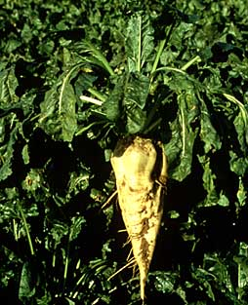
Leskaart wortels

Oriëntatie
Een plant bestaat uit wortels, stengels en bladeren. Deze leskaart gaat over de wortels. Deze heeft een plant natuurlijk niet voor niets. Door de opdrachten over wortels te maken leer je alles over de bouw en functies (taken) van de wortels. Verder ga je een biologische tekening van een wortelstelsel maken, met behulp van een loep.

Leerdoelen
Wanneer je deze leskaart helemaal doorgewerkt hebt weet je precies wat de taken zijn van de wortels. Ook weet je welke delen van planten we zoal eten: de wortels, stengels of bladeren en je kan een biologische tekening maken.

Aanpak
Deze leskaart duurt 2 lesuren. Daarnaast moet je een huiswerkopdracht maken. Dit huiswerk lever je via de elo in. Let erop dat je de tekening van opdracht 2 netjes in je map bewaart.
Je hebt voor deze leskaart een computer nodig. Verder heb je tekenmateriaal nodig (potlood, gum, liniaal, kleurpotloden en een tekenvel).
Je mag de opdrachten in je groepje maken. Het huiswerk maak je natuurlijk alleen!

Informatie
De informatie voor de opdrachten kun je vinden in het bronnenboek Bekijk het! deel1 paragraaf Uiterlijk bij planten. Je bekijkt met in de klas een film over wortels. In de klas kijken we een filmpje over stengels. Ziek geweest of wil je het filmpje nog een keer zien? Maak een afspraak met je docent!
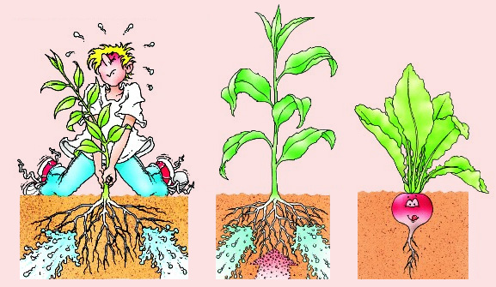
Je krijgt ook nog uitleg van de docent.

Training
Opdracht 1 vragen bij de film
Je hebt zojuist een film gezien over wortels. Maak de vragen over het filmpje op het werkblad wortels.
Ziek geweest of wil je het filmpje nog een keer zien? Maak een afspraak met je docent!

Opdracht 2 practicum wortels
- Je gaat bij deze opdracht een biologische tekening maken van een wortelstelsel (dat zijn alle wortels van een plant bij elkaar). Je hebt hiervoor nodig: de practicumkaart wortels, de vaardigheidskaart met tekenregels, dit kun je allemaal vinden op de kast in lokaal 230. Werk volgens de tekenregels, (zie de vaardigheidskaart!!!)

Laat je tekening goedkeuren door je docent en aftekenen. Bewaar de tekening in je mapje.

Opdracht 3 practicum plantenproeverij
Pak de practicumkaart plantenproeverij en voer het uit. Beantwoord de vragen op je werkblad.

Huiswerkopdracht
Maak een opdracht over wortels via internet door op deze link te klikken (of door dit adres in de typen: http://www2.malmberg.nl/VO_Online/localplayer/page.html?sco=../BVJ/241507_1/1541_thv/chapter02/parag02/ch02_p02.flo).
Maak de oefening. Maak een printscreen van je score in paint, zet je naam erbij en sla het op. Tot slot lever de printscreen in via de studiewijzer in de elo.

Hoe moet dat ook alweer? Ga naar de studiewijzer van mens en natuur in de elo. Klik op de opdracht bij de leskaart wortels. Bovenin het scherm zie je een knopje inleveren. Klik hierop. Voeg het document toe en druk op de knop inleveren.

